Proč Čechy i v roce 2025 láká život v jižním Španělsku a co jim přináší?
Meta titulek – Čechy láká život v jižním Španělsku i v roce 2025. Co jim přináší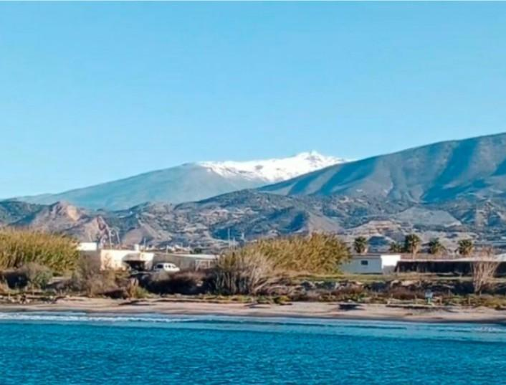
Život v jižním Španělsku
Do Španělska každý rok přijíždí spousta Čechů, kteří už tu zůstávají. Jaké benefity život ve Španělsku nabízí a co se naopak žádá z naší strany? Kde najdete tu pravou přátelskou atmosféru a noční život?

Dokumenty pro život ve Španělsku
Bez “papírů” uz to dnes nejde nikde a obzvlášť ne ve Španělsku. Abyste si jako cizinci mohli koupit cokoliv víc, než chleba na krámě, potřebujete NIE (número de identificación de extranjero). Není to ale nic složitého, když máte doklady evropské unie a místní adresu, na kterou se přihlásíte.

Leckterá právní kancelář vám připraví veškeré podklady, které potřebujete, abyste získali dokumenty pro život ve Španělsku. Nakonec stačí vše podepsat a dorazit včas na cizinecký úřad na “citu” (datum vystavení).

Narozdíl od českých úřadů to tady pěkně šlape – fronta na vystavení NIE rychle ubývala. Když umíte španělsky, je to ještě rychlejší – můžete si zatím povídat s lidmi ve frontě, kteří bývají převážně z jižní Ameriky. Úředníci se na bledé, vysoké blondýny dívají obecně odměřeně, ale když jsem promluvila španělsky, byli hned milí, chválili mi španělštinu a divili se, že Československo už neexistuje.

Podobně to funguje i s pojištěním. Španělsko hodně stojí na důvěře mezi lidmi a na sympatiích, takže spoustu věcí zařídíte snáz “offline”. Kalkulace pojištění auta vás přijde na místní pobočce daleko levněji, než při zařizování na internetu.

Podmínky pro život ve Španělsku
Jakmile si zařídíte NIE, máte jako občan EU splněnou jedinou podmínku, abyste ve Španělsku mohli plnohodnotně fungovat. S tímhle číslem už si můžete koupit byt, pozemek nebo auto.

A co další podmínky pro život ve Španělsku?
Umět jazyk sice není podmínka pro získání dokumentů, ale umět se domluvit místní řečí je velká výhoda. Španělé ne vždy mluví dobře anglicky, pokud vůbec. Osobně znám několik cizinců, kteří tu žijí i desítky let a španělsky umějí maximálně pozdravit. Kromě toho, že to nepůsobí dobře, cizinci přicházejí o samotný život ve Španělsku – a k němu patří srdeční místní, kteří by si s vámi rádi popovídali, kdybyste se alespoň trochu snažili mluvit jejich řečí. A pokud neumíte říct ani “bu”, tak na vás stejně budou s úsměvem mluvit, ale vy přijdete o milá slova a hromadu vtipů.

Na osvojení španělštiny existuje spousta aplikací. Pro mě bylo nejsnazší osvojit si základy s Duolingo, kde je kromě slovíček a poslechu také spousta interaktivních cvičení a zábavných příběhů.
Nejvíc jsem se ale naučila během pár týdnů, kdy jsem zůstala ve Španělsku jako jediná češka a široko daleko kolem mě byli jen samí Španělé.

Oni jsou totiž španělé velmi zvídaví a rádi vás naučí jakákoliv slovíčka, aby si o vás pak mohli poslechnout úplně všechno. Dokonce zvládnou i koukat na fotky, kde v -20°C odhazujete sníh z auta. Ale naběhne jim přitom husí kůže!

Život v jižním Španělsku

Podmínky, které od Španělska získáte
A jaké životní podmínky za to získáte Vy?
V první řadě se nastěhujete do země, která na poměrně malém území nabízí obrovskou přírodní rozmanitost.

Na jihu si můžete užít nádherné počasí. Až se nabažíte horkem pláže, můžete se vyjet ochladit do 3000 m. nm. do Sierra Nevady. Z vedra do mrazu to stihnete do dvou hodin. Z příjemně chladivého moře můžete pozorovat sníh, v zimě si užijete pořádné průtrže mračen a v granadské pánvi uvidíte kaňony podobné těm americkým v Nevadě. Kaňony v Americe získaly své jméno právě díky podobnosti se zónou Sierra Nevady ve Španělsku.

Vodní nádrže jsou tu větší než česká jezera a třpytí se v nich čisťoučká voda. Stačí si do ní skočit.

Na jižním pobřeží Costa Tropical si užijete chutná manga a další tropické ovoce. Ve stráních Sierra Nevady si dvě hoďky poté nasbíráte výborné třešně.

Na severu Španělska je to naopak ideální pro milovníky mírnějších teplot. Často tam prší a čeká vás tam nádherná zelená příroda na útesech nad oceánem, který je jako dělaný pro surfaře.
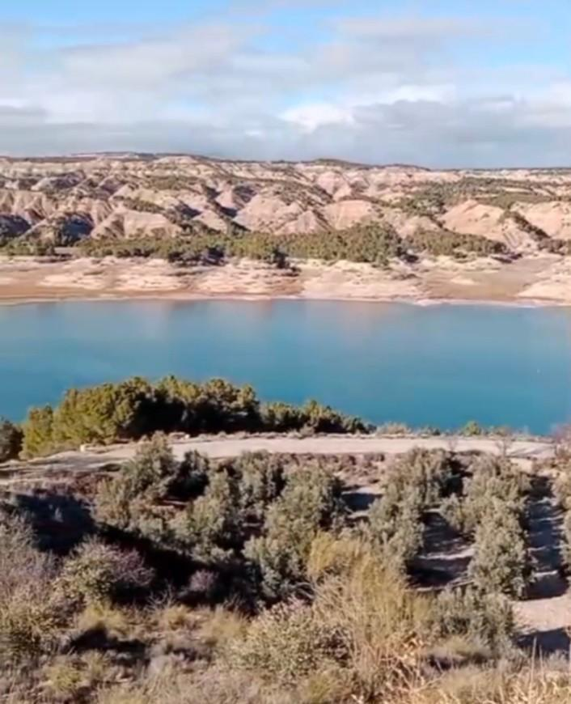
Kaňony v granadské pánvi

Noční život ve Španělsku
Noc, příjemné teplo, pobřeží a hlavní třídy plné lidí – taková je nejen představa o večerním životě ve Španělsku, taková je i realita. Není v tom ale žádná romantika. A to z praktických důvodů – na jižním pobřeží je přes den 40°C, a v těch se nikomu nechce pracovat, kamkoliv chodit nebo něco řešit.

V horku to lidem tolik nemyslí, a tak se tu ve dvě odpoledne všechno zavře a začíná siesta, kdy se jde k vodě nebo spát. Úplně ideální je šlofík u vody. Až se probudíte spaření horkem, tak vás pár temp ve vodě příjemně probudí. Španělská siesta není lenost – je to způsob, jak přežít úmorné vedro, stejně jako v Čechách máme na zimu bundy a topení.

Noční život ve Španělsku ze siesty přirozeně vychází – po odpoledním šlofíku jsme tu krásně odpočatí, a když teploty v noci klesnou na příjemných 35°C, tak je konečně ideální čas žít, vyrazit ven, tancovat, jíst a bavit se. V horku tělo nemá potřebu tolik jíst a ohřívat se trávením, zato v podvečer se ozve vlčí hlad.

Španělská paella je pro cizince vyhlášené místní jídlo – rýže, maso, mořské plody, zeleninový vývar a špetka šafránu vytvářejí skvělou charakteristickou chuť. V restauraci si můžete objednat i celou pánev pro skupinu lidí a užít si dobré jídlo ve velkém množství – jak je to ve Španělsku zvykem.

A kde to ve Španělsku nejvíc žije nočním životem? Rozhodně na jižním pobřeží. Ale pozor – jen v době prázdnin. Jakmile se v září ochladí na 30°, tak ti zimomřivější vytahují mikiny a svetry. Vážně, beze srandy. No a to pak pro místní není žádná příjemná zábava, když mají v noci sedět u jídla a klepat přitom kosu.
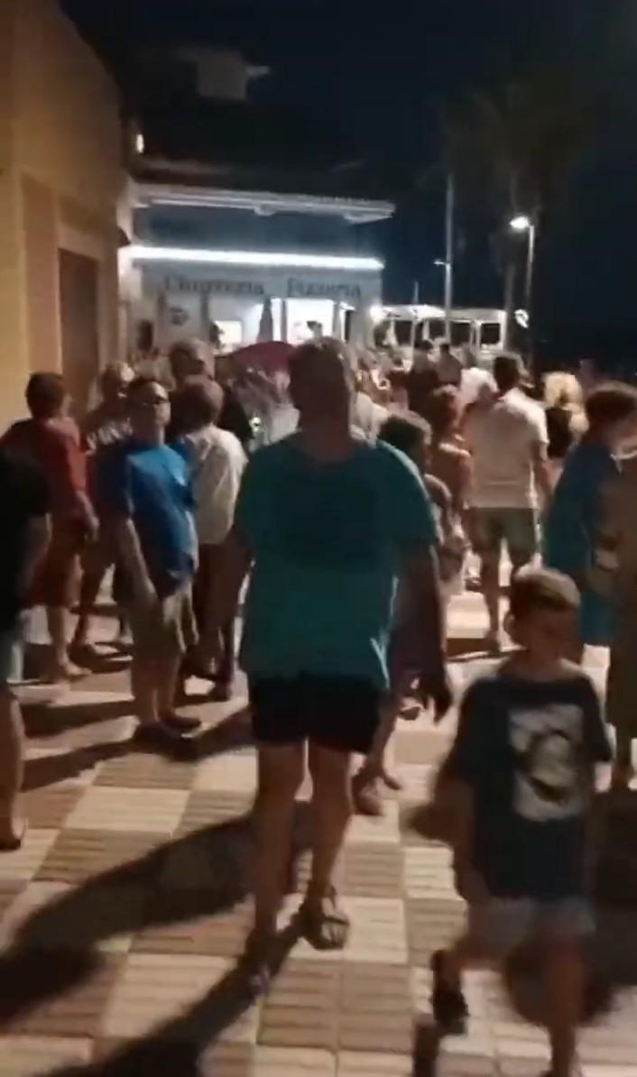
Noční život na pobřeží

Jaký je život ve Španělsku pro Čecha?
Kromě pozitivnějšího prostředí, ve kterém člověk přímo rozkvete, jsou tu praktické důvody. Život ve Španělsku je dostupnější, než život v Čechách. Jde hlavně o možnosti vlastního bydlení, kvalitní jídlo a dostupné základní životní potřeby. Podmínky pro život jsou tu od přírody přívětivější a to formuje místní mentalitu – není potřeba trpět, aby si člověk mohl dovolit žít lépe.

Mezi další “známé” španělské charakteristiky patří jejich expresivnost, nebo by se dalo říct také hlučnost. V Čechách se na takové chování nahlíží jako na neomalenost, ale tady by nikoho ani nenapadlo soudit sousedy podle toho, jako moc nahlas se baví.

Hlučnější skupinky se tu považují za ty, co si užívají skvělou zábavu a Španělé se spíš k hlučným sousedům přidají, než aby odcházeli do zákoutí. My Češi už si jen vybíráme, jestli si sem dovezeme naše hodnoty, nebo se od místních naučíme něco nového.

Život v zahraničí a obzvlášť na jihu pomáhá přijmout nové způsoby, jak o životě a o světě přemýšlet. A často to jsou velmi pozitivní názory, takže celkově za sebe můžu říct, že život ve Španělsku je pro Čecha příjemné rozšíření obzorů.

Jedno z hlavních přísloví zní: „Pracuj, abys mohl žít. Nežij proto, abys mohl pracovat.“ Žít pro ně znamená být s milovanými lidmi, dobře se najíst a mít radost ze všeho hezkého, co jim život přináší. Nemusíme být Španělé, abychom se takhle také naučili žít.
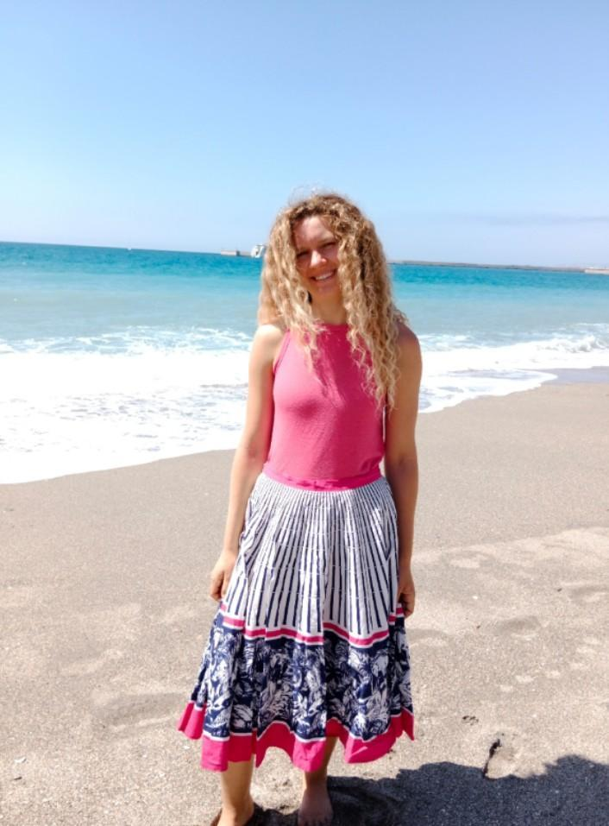

Bezpečnost ve Španělsku
Ačkoliv se Španělsko fakticky nachází na hranicích s Marokem, je obecně považované za velmi bezpečnou zemi.

Sama můžu potvrdit, že za 4 roky cestování, kempování a poznávání lidí se mi na jižním pobřeží nic nestalo.

To ale neznamená, že byste si na sebe neměli dávat stejný pozor, jako kdekoliv jinde! Stejně jako česká města mají i ta španělská čtvrti, do kterých se nedoporučuje chodit.

Obecně je nejlepší držet se spíš mezi lidmi. Z vlastní zkušenosti vím, že se vždy najdou hodní lidé, kteří vám poradí, když vidí, že jste v zemi noví a lehce zmatení. Pokud se nenecháte zlákat “na bombónek” a budete se držet mezi sympatickými lidmi, bude Španělsko stejně bezpečné jako jakékoliv jiné místo v Evropě.

Toulaví psi ve Španělsku
Tohle je pro nás cizince trochu bolavé téma, ale můžu vás s radostí uklidnit, že vztah ke psům se tu hodně zlepšuje. Španělé mají ze psů ve skutečnosti strach, který jim zůstal zakořeněný ještě z dob maurské nadvlády. Až v posledních desetiletích, kdy je země otevřená světu, se teprve někteří Španělé postupně naučili přistupovat ke psům jako k domácím mazlíčkům.

Dneska už potkávám na každém rohu pejskaře. Díky velkému množství cizinců se Španělé postupně učí nové hodnoty a otevírají se jiným úhlům pohledu.

Toulaví psi ve Španělsku postupně nacházejí své páníčky. Sami máme pejska, kterého našla naše fenka na ulici ve městě Coín. Občas ještě toulavé psy potkáváme, ale je jich naprosté minimum. Španělsko se v mnoha ohledech mění a stává se z něj moderní, bezpečná a přívětivá země.

Tak co tomu říkáte? Jeli byste sem i vy na delší dobu?
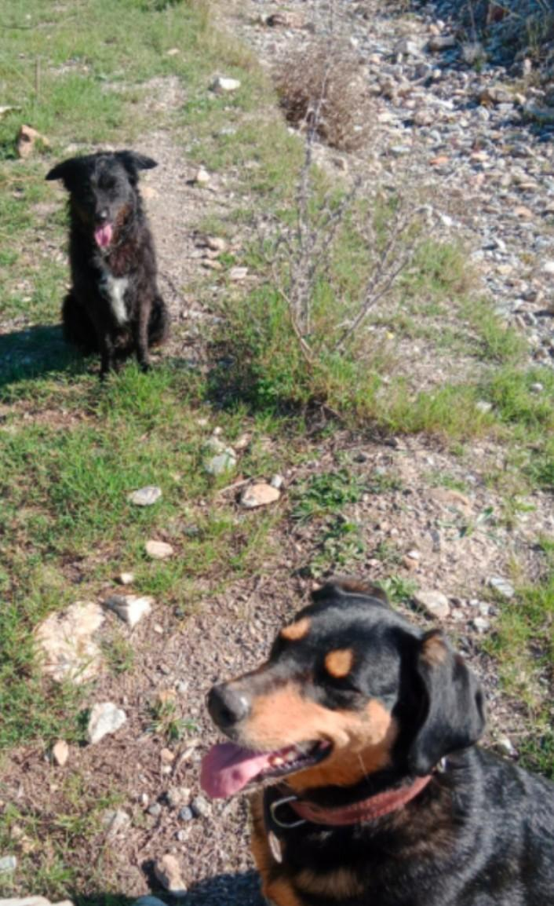
Toulavé psy si tu často adoptují cizinci :-)

